
Le B et D
1
Je réponds aux questions :
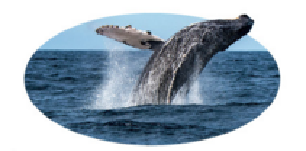
De qui parlent ces deux textes ?
Un mouton
Un chien
Un singe
Un dromadaire
Une baleine
Un lézard

Colorie en bleu où vit la baleine et en rouge où vit le dromadaire :
Dans les déserts
Dans les océans

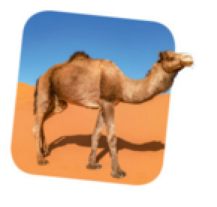
Colorie en bleu ce que mange la baleine et en rouge ce que mange le dromadaire.
Du plancton
De l’herbe et des plantes

Colorie en bleu le petit de la baleine et en rouge le petit du dromadaire :
Le chamelon
Le baleineau

2
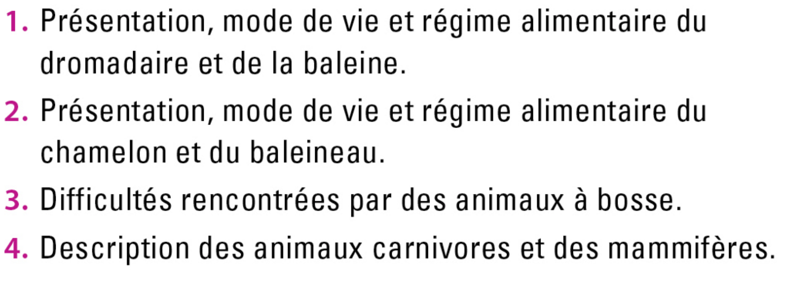
Je choisis la phrase qui résume le texte :

